

EXCURSIE DE 1 ZI LA SIBIU

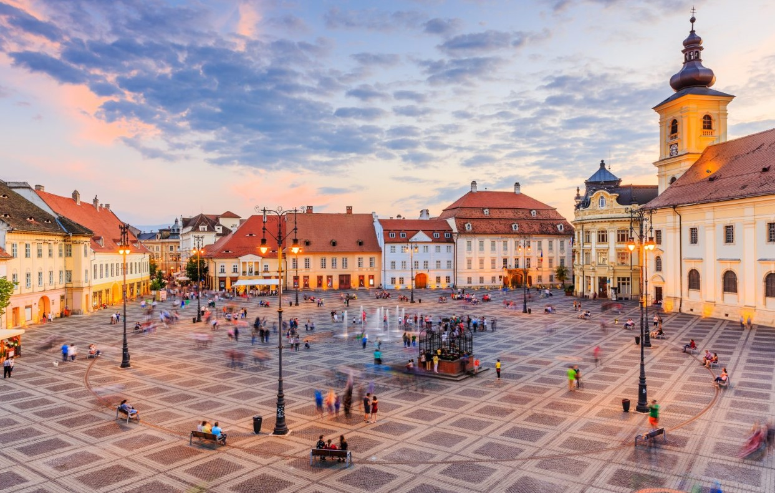

**Locuri 55 persoane 50 persoane 35 persoane**

**Tarif 6000 ron 5500 ron 4900 ron**

**OBIECTIVE TURISTICE :** Bucuresti - Pitesti - SIBIU (Centrul vechi, Podul Minciunilor, Palatul Bruckenthal, Muzeul Astra) - Bucuresti

Obiectivele turistice sunt orientative, se vor vizita în limita a 12 ore cât durează excursia!Pentru vizitarea altor obiective turistice care nu se află pe traseul menționat, prețul se recalculează.

**PREȚUL INCLUDE:**

- transport cu autocare clasificate;

**PREȚUL NU INCLUDE:**

- rezervările și taxele de intrare la obiectivele turistice; taxele de intrare în orașe;

- taxele pentru parcări.